СИСТЕМА ПРОВЕДЕНИЯ
Турнир проводится по швейцарской системе с компьютерной жеребьевкой Swiss Manager для всех категорий.
Во всех квалификационных категориях игра проходит по следующей схеме:
Категория | Допуск | 11 ноября | 12 ноября |  | Регламент
Турнир А | ……-1000 | 2 тура  с 16:00 | 3 тура  с 11:00 |  | Даты: | 11-12 ноября
Турнир B | 1000-1100 |  |  |  | Регистрация | с 15:00 до 15:40
Турнир С | 1100-1200 |  |  |  | Разделение | chessresults.ru
Турнир D | 1200-1300 |  |  |  | Регламент | 5 туров по 60 мин.
Турнир E | 1300-1600 |  |  |  | Допуск: | 1998 г.р. и моложе
Допуск участников 1999 г.р. и моложе. Все категории будут высланы на обсчет рейтингов ШФМ, ОРР, РШТ, РШФ.
Участники будут разделены по рейтингу РШТ. Контроль времени 1 час каждому игроку. Регистрация пройдет 11 ноября до 15:40. Опоздавшие участники к 1-му туру не допускаются. Начало туров в 16:00.
Для участников всех категорий кроме A и детям до 6 лет запись партий обязательна.
Турнирные взнос – 1500 рублей,
ПРЕДВАРИТЕЛЬНАЯ РЕГИСТРАЦИЯ
Участники должны сообщить данные о себе заранее. Для этого необходимо заполнить заявку на сайте ПШС: www.vphs.ru , или отослать свои данные на moiseevanv@mail.ru, или записаться по телефону 8(926)169-87-96.
На сайте ПШС будут вывешены окончательные списки игроков. По исчерпанию мест регистрация будет закрыта.
Игроки, не подавшие заявки (отсутствующие в списках), к участию не допускаются.
4. ОПРЕДЕЛЕНИЕ ПОБЕДИТЕЛЕЙ И ПРИЗЫ

Места победителей и призеров определяются по наибольшей сумме набранных очков. В случае равенства очков применяются дополнительные показатели в последовательности: бухгольц, усеч. бухгольц, число побед. Победители будут награждаться ценными призами, кубками,медалями и дипломами в адресных папках.

Предусматривается дополнительный зачет для девочек. Все игроки турнира получат памятные подарки и сертификаты участников.
МЕСТО ПРОВЕДЕНИЯ
Адрес:, Беговая или Белорусская, Москва, ул. Беговая, 22 Центральный Московский ипподром

(вход в левой части здания) .
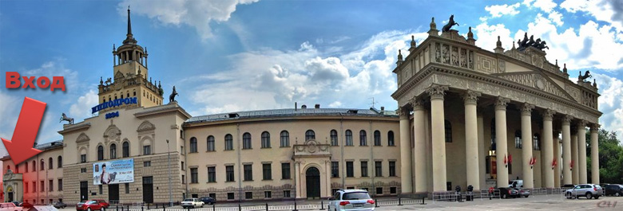

www.vphs.ru

